- Платформа Java EE. Спецификации и их реализации.
Java EE — это платформа для создания корпоративных (enterprise) приложений на языке Java. Она построена на основе Java SE (Standard Edition), но добавляет стандарты и API для создания масштабируемых, распределённых и безопасных приложений.
С 2017 года Java EE была переименована в Jakarta EE, но многие концепции остаются теми же.
Java SE — это «ядро» языка Java. Оно предоставляет:
  - Коллекции (List, Map, Set и др.)
  - Потоки ввода/вывода (IO, NIO)/?????????//
  - Работа с датой и временем (java.time)
  - Сетевые возможности (Socket, URL)
  - Многопоточность (Thread, ExecutorService)
  - Базовый GUI (необязательный): Swing, JavaFX.
Java SE предназначена для разработки локальных приложений.
Спецификации — это стандарты, определяющие API и поведение для определённых областей. Они описывают, как должен работать функционал, но не дают конкретной реализации.
Спецификация — это формальное описание:
- API (интерфейсы, аннотации)
- поведения компонентов
- требований к контейнеру
- контрактов (жизненный цикл, транзакции, безопасность)
Реализация — это конкретная библиотека или сервер, который:
- реализует API
- проходит сертификацию Jakarta EE
- соответствует спецификации
Ниже основные группы спецификаций:
1. Web и REST
- Servlet API – обработка HTTP-запросов (сердце веб-приложений на Java).
- JSP (JavaServer Pages) – генерация HTML с помощью Java-кода.
- JSF (JavaServer Faces) – компонентный фреймворк для веб-интерфейсов.
- JAX-RS – создание RESTful веб-сервисов.
2. Enterprise JavaBeans (EJB)
- Позволяет создавать бизнес-логику в виде компонентов.
- Поддерживает:
  - транзакции,
  - безопасность,
  - управление жизненным циклом компонентов.
- Включает Session Beans, Message-driven Beans.
3. Persistence (работа с базами данных)
- JPA (Java Persistence API) – объектно-реляционное отображение (ORM) для работы с базой данных.
- JDBC – базовый доступ к базе данных через SQL.
4. Dependency Injection и CDI
- CDI (Contexts and Dependency Injection) – внедрение зависимостей и управление жизненным циклом компонентов.
- Позволяет уменьшить жёсткую связь между классами.
5. Messaging
- JMS (Java Message Service) – обмен сообщениями между приложениями.
- Позволяет строить асинхронные системы.
6. Transactions
- JTA (Java Transaction API) – управление распределёнными транзакциями.
Спецификация | Назначение
Servlet | Обработка HTTP-запросов и ответов на сервере
JSP / JSF | Серверные технологии для создания веб-интерфейсов (JSP — устаревает, JSF — компонентный подход)
JAX-RS | Создание RESTful веб-сервисов (например, через аннотации @GET, @Path)
JAX-WS | Создание SOAP-веб-сервисов (менее популярен сегодня)
JPA (Java Persistence API) | Управление реляционными данными через ORM (например, Hibernate — реализация JPA)
CDI (Contexts and Dependency Injection) | Внедрение зависимостей и управление жизненным циклом компонентов
EJB (Enterprise JavaBeans) | Компонентная модель для бизнес-логики (с транзакциями, безопасностью и т.п.)
JTA (Java Transaction API) | Управление распределёнными транзакциями
JMS (Java Message Service) | Асинхронная передача сообщений (очереди, топики)
Bean Validation | Валидация данных с помощью аннотаций (@NotNull, @Size и др.)
WebSocket | Поддержка двунаправленного обмена данными в реальном времени
Security API | Аутентификация и авторизация (ранее входила в JAAS, теперь Jakarta Security)

Спецификация сама по себе — это описание, а для работы нужен сервер приложений (контейнер), который её реализует.
Спецификация | Сервер-пример реализации
Servlet, JSP | Apache Tomcat, Jetty
EJB, JPA, JTA, CDI | WildFly, GlassFish, Payara, Open Liberty
JAX-RS | Jersey (GlassFish), RESTEasy (WildFly)
JMS | ActiveMQ, HornetQ (в составе WildFly)
JSF | Mojarra, MyFaces

Веб-уровень
Спецификация | Назначение
Servlet | Обработка HTTP-запросов
JSP | Генерация HTML (устаревающая)
JSF | Компонентный MVC-фреймворк
WebSocket | Двусторонняя связь
JAX-RS | REST API

Бизнес-логика
Спецификация | Назначение
EJB | Бизнес-компоненты, транзакции
CDI | Внедрение зависимостей
Bean Validation | Валидация данных

Доступ к данным
Спецификация | Назначение
JPA | ORM
JDBC | Низкоуровневый доступ к БД

Инфраструктура
Спецификация | Назначение
JTA | Транзакции
JMS | Очереди сообщений
Security | Аутентификация и авторизация
JSON-P / JSON-B | Работа с JSON

5. Примеры реализаций спецификаций

Реализации отдельных спецификаций
Спецификация | Реализация
JPA | Hibernate, EclipseLink
CDI | Weld, OpenWebBeans
JAX-RS | Jersey, RESTEasy
JSF | Mojarra, MyFaces
JMS | ActiveMQ, Artemis

6. Серверы приложений (полные реализации платформы)
Сервер приложений реализует сразу множество спецификаций.

Полные серверы Jakarta EE
Сервер | Особенности
WildFly | Open-source, используется в обучении
GlassFish / Payara | Референсная реализация
JBoss EAP | Enterprise-версия WildFly
WebLogic | Oracle, коммерческий
WebSphere | IBM, коммерческий

Лёгкие (MicroProfile / Web Profile)
Сервер | Особенности
Payara Micro | MicroProfile
Open Liberty | Модульный
TomEE | Tomcat + EE

- Принципы IoC, CDI и Location Transpanency. Компоненты и контейнеры.
IoC (Inversion of Control — Инверсия управления) – это принцип проектирования, когда контроль над созданием и управлением объектами передаётся внешнему контейнеру, а не выполняется внутри кода.
В обычном коде мы создаём объект сами (через new), а при IoC контейнер создаёт объекты за нас и внедряет зависимости (через аннотации. Например, использование аннотации @Inject для внедрения зависимости и @ManagedBean для объявления компонента, который управляется контейнером.
- Жизненным циклом компонента управляет контейнер.
- За взаимодействие между компонентами отвечает тоже контейнер.
CDI (Contexts and Dependency Injection) — это стандарт для реализации IoC/DI и управления жизненным циклом компонентов с учетом контекстов.
Аннотация | Назначение
@Inject | Внедряет зависимость (поле, конструктор, setter).<br>java @Inject private UserService userService;
@Qualifier | Помечает пользовательскую аннотацию, которая разрешает неоднозначность при нескольких реализациях.<br>java @Qualifier public @interface Premium {}
@Default | Автоматически присваивается всем бинам, у которых нет других квалификаторов. Используется как "умолчательный" выбор.
@Any | Позволяет ссылаться на все доступные реализации типа (обычно с Instance<T>).<br>java @Inject @Any Instance<PaymentService> services;
@Produces | Помечает метод или поле, которое создаёт бин динамически.<br>java @Produces public DataSource ds() { return new MyDS(); }
@Disposes | Помечает метод, который очищает ресурс, созданный @Produces.
@Alternative | Помечает реализацию, которая используется только в тестах или определённых профилях (включается через beans.xml).
@Observes | Помечает параметр метода как обработчик события.<br>java public void onUserRegistered(@Observes UserRegistered event) { ... }
@ObservesAsync | Асинхронный обработчик события (CDI 2.0+).
@Interceptor | Помечает класс как перехватчик.
@Decorator | Помечает класс как декоратор (альтернатива наследованию).

Категория | Аннотации
Внедрение | @Inject, @Default, @Any
Квалификаторы | @Qualifier, пользовательские квалификаторы
Scopes | @ApplicationScoped, @RequestScoped, @SessionScoped, @Dependent и др.
Производство | @Produces, @Disposes
Альтернативы | @Alternative
События | @Observes, @ObservesAsync
Перехватчики | @InterceptorBinding, @Interceptor
Именование | @Named

- @AroundInvoke - при вызове метода
- @PostConstruct - после конструктора
- @PreDestroy - перед уничтожением

Аннотация | Жизненный цикл
@ApplicationScoped | Один экземпляр на всё приложение
@RequestScoped | Один экземпляр на HTTP-запрос
@SessionScoped | Один экземпляр на HTTP-сессию
@ConversationScoped | На время диалога (например, многошаговая форма)
@Dependent | Новый экземпляр при каждом внедрении (по умолчанию)

Популярные реализации: Weld (эталонная)
Location Transparency - прозрачность местонахождения
Location Transparency — это свойство распределённой системы, при котором физическое расположение компонента (локального или удалённого) скрыто от клиента, и вызов этого компонента выглядит так же, как вызов локального объекта. Клиент не должен знать, находится ли целевой сервис в той же памяти (JVM), на другом потоке, на другом сервере в локальной сети или в облаке.
Разработчик пишет код так, будто все компоненты находятся локально, а система (контейнер, middleware или фреймворк) сама обрабатывает сетевую маршрутизацию, сериализацию и доставку вызова, если компонент удалён.
Инфраструктура завязана на RMI (Java API, позволяющий вызывать методы удаленных объектов)
Благодаря CDI не важно, где физически расположен вызываемый компонент — за его вызов отвечает контейнер.
Клиент имеет прокси, обращается с ней как с нужным объектом. Прокси перенаправляет его вызовы куда следует: если нужный компонент находится локально, идёт к нему обращение по ссылке; если удалённо (в другой JVM) - необходима сериализация передаваемых данных.
Приложение состоит из компонентов и контейнера, управляющего жизненным циклом компонентов. Пример: Servlet - компонент, Glassfish - контейнер.

Типы контейнеров:
- Контейнеры апплетов выполняются большинством браузеров.
- Веб-контейнер предоставляет базовые службы для управления и исполнения веб-компонентов (сервлетов, компонентов EJB Lite, страниц JSP, фильтров, слушателей, страниц JSF и веб-служб). Он отвечает за создание экземпляров, инициализацию и вызов сервлетов, а также поддержку протоколов HTTP.
- EJB (Enterprise Java Bean) контейнер отвечает за управление и исполнение компонентов модели EJB, содержащих уровень бизнес-логики приложения. Он создает новые сущности компонентов EJB, управляет их жизненным циклом и обеспечивает реализацию таких сервисов, как транзакция, безопасность, параллельный доступ.

Типы компонентов:
- Апплеты — это приложения из графического пользовательского интерфейса (GUI), выполняемые в браузере.
- Веб-приложения (состоят из сервлетов и их фильтров, слушателей веб-событий, страниц JSP и JSF) — выполняются в веб-контейнере и отвечают на запросы HTTP от веб-клиентов.
- Корпоративные приложения (созданные с помощью технологии Enterprise Java Beans, службы сообщений Java Message Service, интерфейса Java API для транзакций, асинхронных вызовов, службы времени) выполняются в контейнере EJB. Управляемые контейнером компоненты EJB служат для обработки транзакционной бизнес-логики.
- Управление жизненным циклом компонентов. Дескрипторы развёртывания.
В Java EE контейнер управляет созданием, инициализацией, использованием и уничтожением компонентов
Servlet: жизненный цикл управляется Web-контейнером (например, Tomcat, Jetty):
- Создание экземпляра сервлета:
- Инициализация (init()):
- Обработка запросов (service()):
- Завершение работы (destroy()):

EJB – контейнер управляет жизненным циклом Session Beans и Message-driven Beans:
Тип EJB | Жизненный цикл | Управление
Stateless | Создаётся один раз, используется для обработки множества запросов | Контейнер сам распределяет объекты
Stateful | Создаётся для конкретного клиента и хранит состояние | Контейнер управляет временем жизни и может завершать сессии
Singleton | Один объект на приложение | Инициализация при старте и доступ ко всем клиентам

CDI Beans тоже управляет временем жизни через аннотации: @RequestScoped, @SessionScoped, @ApplicationScoped.
Дескрипторы (web.xml, ejb-jar.xml) - это как раз файлы, в которых можно задавать свойства используемых в приложении компонентов: имена, ссылки, параметры. Для сервлета, например, его имя и класс. Для EJB-бинов, например, его имя, класс и тип.
XML-дескрипторы используются всё реже. Большинство настроек можно делать через аннотации: @WebServlet, @Stateless, @ApplicationScoped, @Inject
- Java EE API. Виды компонентов. Профили платформы Java EE.
Про API написано выше (спецификации).
Компоненты — это объекты, управляемые контейнером. Их жизненный цикл, внедрение зависимостей и транзакции контролируются сервером приложений.
Компонент | Контейнер | Назначение
Servlet | Web Container | Обработка HTTP-запросов и формирование HTTP-ответов
JSP (JavaServer Pages) | Web Container | Генерация динамического HTML-кода
JSF (JavaServer Faces) | Web Container | Компонентный фреймворк для веб-интерфейсов
CDI Beans | CDI Container | Контролируемые бины с внедрением зависимостей и управлением контекстами жизненного цикла
EJB (Session Beans) | EJB Container | Бизнес-логика, управление транзакциями и безопасностью
Message-driven Beans | EJB Container | Обработка сообщений JMS
JPA Entities | Persistence Context | Представление данных в виде объектов (ORM)
Java EE специфицирует профили платформы, чтобы сервер приложений мог реализовывать лишь часть спецификаций. Это облегчает разработку и развертывание.
Основные профили
Профиль | Назначение | Поддерживаемые спецификации
Full Profile | Полная функциональность Java EE | Все спецификации: EJB, CDI, JPA, JSF, JAX-RS, JMS, Batch, Security, WebSocket и др.
Web Profile | Для веб-приложений | Поддерживает только веб-ориентированные и основные API: Servlet, JSP, JSF, JAX-RS, CDI, JPA (минимум), EJB-lite
Web Profile (Tomcat) используется для веб-приложений без полной инфраструктуры корпоративных систем. Full Profile (Wildfly) — для сложных распределённых приложений.
- Компоненты EJB. Stateless & Stateful Session Beans. EJB Lite и EJB Full.
EJB (Enterprise JavaBeans) — это серверные компоненты, управляемые контейнером Jakarta EE, предназначенные для инкапсуляции бизнес-логики. Контейнер предоставляет такие enterprise-сервисы, как:
- управление транзакциями (@Transactional),
- безопасность (@RolesAllowed),
- пулинг,
- жизненный цикл,
- асинхронность,
- прозрачность размещения (location transparency).
В Jakarta EE используются три типа сессионных бинов, но ключевыми для вопроса являются первые два:

2.1. Stateless Session Bean (SLSB)
- Не хранит состояние между вызовами клиента.
- Экземпляры пулируются — один и тот же бин может обслуживать разные запросы от разных клиентов.
- Потокобезопасен по определению.
- Используется для идемпотентных операций: расчёты, валидация, вызовы внешних сервисов.
- Аннотация: @Stateless

Stateful Session Bean (SFSB)
- Хранит состояние, привязанное к конкретному клиенту (например, корзина покупок).
- Каждому клиенту выделяется свой экземпляр.
- Может быть пассивизирован (сериализован на диск при простое).
- Требует явного завершения через метод с аннотацией @Remove.
- Аннотация: @Stateful
Функция | EJB Lite | EJB Full
Stateless/Stateful/Singleton Beans | ✅ | ✅
Message-Driven Beans (MDB) | ❌ | ✅
Remote-интерфейсы (вызов между JVM) | ❌ | ✅
Asynchronous-методы (@Asynchronous) | ❌ | ✅
EJB Timer Service (@Schedule) | ⚠️ Ограничено (только программные таймеры) | ✅ Полная поддержка
Распределённые транзакции (XA) | ❌ | ✅

EJB — технология разработки компонентов, реализующих бизнес-логику. Ну либо некоторый конкретный программный компонент (бин) Enterprise JavaBean, который является частью технологии EJB и содержит в себе некоторую бизнес-логику. Получается этот термин имеет 2 значения.
Как технология EJB применяется когда требуется в приложении ряд некоторых сервисов такие как:
- поддержка сохранности данных (persistence): данные должны быть в сохранности даже после остановки программы. Чаще всего достигается с использованием базы данных;
- поддержка параллельного изменения данных и многопоточность;
- поддержка событий (можно на стороне сервера кидать и обрабатывать события)
В Java EE события — это механизм обмена сообщениями между компонентами, позволяющий компонентам взаимодействовать слабосвязанно. Наблюдатели и производители событий не имеют информации друг о друге, и для этого их не требуется особым образом настраивать.
- Компоненты могут генерировать событие (fire)
- Другие компоненты могут подписываться на событие (@Observes)
- События работают в рамках одного приложения и позволяют реализовать реактивное взаимодействие без прямых вызовов методов.
Ну а сами Enterprise Java Beans делятся на 3 типа:
- Message Beans (бины, управляемые сообщениями);
- Entity Beans (объектные бины) — определены в спецификации JPA (Java Persistence API) и используются для хранения данных;
- Session Beans (cессионные бины).
  - stateless (без состояния);
  - stateful (с поддержкой текущего состояния сессии);
  - singleton (один объект на все приложение).
Жизненным циклом бинов управляет EJB-контейнер (в составе сервера приложений).
Sessions Beans:
Они инкапсулируют в себе бизнес-логику, которую клиент может программно вызвать посредством вызова методов этого бина.
Предполагается, что бин доступен только на время выполнения определенной задачи сервером и безвозвратно уничтожается в случае аварии или остановки сервера.
- Предназначены для синхронной обработки вызовов.
- Вызываются посредством обращения через API.
- Могут вызываться локально или удалённо.
- Могут быть endpoint'ами для веб-сервисов.
- CDI — аннотация @EJB.
- Не обладают свойством персистентности. (Персистентность в программировании означает способность состояния существовать дольше, чем процесс, создавший его)
Stateless Session Beans:
Сессионные бины без состояния (stateless) не сохраняют информацию о своем состоянии, благодаря чему достигается отличная масштабируемость. Компонент такого типа можно использовать различными клиентами.
Stateless бины используются для реализации бизнес-процессов, которые можно завершить за одну операцию.
Так как один экземпляр бина может быть использован различными клиентами, разработчик должен обеспечить потокобезопасный доступ к данным бина.
- Не сохраняют состояние между последовательными обращениями клиента.
- Нет привязки к конкретному клиенту.
- Хорошо масштабируются.
- Объявление — аннотация @Stateless.
Stateful Session Beans:
Stateful Session Beans сохраняют информацию о своем состоянии между обращениями к нему от одного и того же клиента и завершают свое существование по явному запросу от клиента. Достигается это за счет того, что stateful бины уникальны для каждого клиента. Stateful бины также уничтожаются, когда клиент завершает свою работу.
- «Привязываются» к конкретному клиенту.
- Масштабируются хуже, чем @Stateless.
- Объявление — аннотация @Stateful.
Singleton бины-одиночки инициируются один раз за время существования приложения и существуют все время "жизни" приложения. Такие бины разрабатываются для ситуаций, в которых одно состояние должно быть разделено между всеми клиентами.
Как и со stateless, в бинах одиночках разработчику необходимо следить за организацией потокобезопасной среды внутри бина.
- Контейнер гарантирует существование строго одного экземпляра такого бина.
- Объявление — аннотация @Singleton.
- Один компонент должен быть доступен нескольким потокам одновременно.
Требования к классам Session Beans:
- Должен быть public классом
- Не должен быть final и/или abstract.
- Должен иметь public конструктор без
параметров.
Message driven beans
Как и сессионные бины реализуют некоторую бизнес-логику. Но у них есть одно важное отличие. Клиенты никогда не вызывают методы MDB напрямую. Такие бины чаще всего выступают в роли слушателей JMS (Java Message Service) сообщений и служат для организации асинхронного обмена сообщениями между частями системы.
Аннотация над полем класса — @EJB осуществляет инъекцию зависимости (DI). Т.е. Переменная автоматически инициализируется новым экземпляром, когда это потребуется.
Entity Bean — это Java класс, который является отображением некоторой таблицы в базе данных. Отображение достигается за счет использования специальных аннотаций. С их помощью осуществляется сопоставление Java-класса с таблицей в базе данных, а также сопоставление полей Java-класса c полями таблицы БД.

EJB Full
- Поддерживает все возможности EJB:
  - Stateless, Stateful, Singleton
  - Message-Driven Beans
  - Расширенные функции транзакций
  - Таймеры, асинхронные методы, интерсепторы
- Используется в Full Profile Java EE для крупных корпоративных приложений.

EJB Lite
- Поддерживает ограниченный набор возможностей:
  - Только Stateless, Singleton, некоторые Stateful Session Beans
  - Не поддерживает Message-Driven Beans
  - Ограниченные возможности транзакций
  - Обычно используется в Web Profile, где не нужны все EJB возможности
- Работа с электронной почтой в Java EE. JavaMail API.
JavaMail API — это спецификация и набор классов для работы с электронной почтой в Java. Она позволяет:
- Отправлять электронные письма (протокол SMTP).
- Получать электронные письма (протоколы POP3, IMAP).
- Обрабатывать вложения, HTML-сообщения, заголовки писем.
В Java EE JavaMail интегрирована с контейнером, что упрощает конфигурацию и использование в серверных приложениях.

Основные классы JavaMail API
- Session — сессия почтового сервера (конфигурация SMTP/POP3/IMAP).
- Message — объект письма (тема, тело, получатели, вложения).
- Transport — отвечает за отправку письма.
- MimeMessage — расширение Message, позволяет создавать сложные MIME-сообщения.
- InternetAddress — хранит адрес получателя/отправителя.

Конфигурация через контейнер
В сервере приложений (WildFly, GlassFish, Payara) настраивается JavaMail Session через JNDI:
JNDI (Java Naming and Directory Interface) — это стандартный API в Java для поиска и доступа к ресурсам и объектам по логическим именам в распределённых enterprise-приложениях.
- Пример JNDI имя: java:jboss/mail/Default
- В настройках указывают SMTP-сервер, порт, имя пользователя, пароль.
- JMS. Реализация очередей сообщений. Способы доставки сообщений до клиента. Message-Driven Beans.
JMS (Java Message Service) — это API в Java EE (ныне Jakarta EE), предназначенное для асинхронной передачи сообщений между компонентами распределённых систем. Оно поддерживает как точка-точка (point-to-point), так и публикация-подписка (publish-subscribe) модели обмена сообщениями.

1. Реализация очередей сообщений в JMS
JMS поддерживает два основных типа доменов сообщений:

a) Point-to-Point (PTP) — очередь (Queue)
- Каждое сообщение отправляется в очередь и потребляется ровно одним получателем.
- Пример: заказ на обработку, который должен быть выполнен только одним обработчиком.
- Обеспечивает надёжность доставки даже при отключении потребителя — сообщения сохраняются в очереди до тех пор, пока не будут прочитаны.

b) Publish/Subscribe (Pub/Sub) — тема (Topic)
- Сообщения публикуются в тему, и все подписчики получают копию сообщения.
- Подходит для широковещательных уведомлений (например, рассылка новостей).
- Подписчики должны быть активны во время публикации, если не используются durable subscriptions.
Очереди и темы реализуются JMS-провайдером (например, ActiveMQ, IBM MQ, Apache Kafka с адаптером, HornetQ, RabbitMQ через bridge, и т.д.).

2. Способы доставки сообщений до клиента
JMS поддерживает два метода получения сообщений:

a) Синхронный (pull) — с использованием receive()
- Клиент явно запрашивает сообщение из очереди или темы.
- Может блокировать выполнение до прихода сообщения (receive()), или с таймаутом (receive(timeout)).
- Пример:ы

b) Асинхронный (push) — через MessageListener
- Клиент регистрирует слушатель (MessageListener), и контейнер JMS вызывает метод onMessage(), когда сообщение приходит.
- Это неблокирующий способ и подходит для реактивных систем.
- Пример:

3. Message-Driven Beans (MDB)
Message-Driven Beans — это специальный тип Enterprise JavaBeans (EJB), предназначенный для асинхронной обработки JMS-сообщений.

Основные характеристики MDB:
- Являются безымянными, бессостоятельными и асинхронными компонентами.
- Автоматически прослушивают очередь или тему.
- Контейнер EJB управляет жизненным циклом MDB и доставкой сообщений.
- Реализуют MessageListener интерфейс (onMessage() метод).
- Поддерживают транзакции, безопасность, пулы экземпляров.

JMS, Java Message Service - это Java API (то есть набор интерфейсов и классов) для работы с MOM, чтобы предоставить разработчикам создавать гибкие и слабосвязанные приложения с использованием асинхронного обмена данными между приложениями (клиентами/серверами) через посредника. Асинхронность - это главная причина создания и использования JMS.
JMS поддерживает две модели обмена сообщениями: point-to-point(точка - точка) и publish-subscribe(издатель-подписчик).
MOM, Message-Oriented Middleware - подпрограммное обеспечение. Прежде всего предназначено для реализации отложенного обмена сообщениями, на основе которого и строится Messaging System.
В Messaging System приложения общаются не напрямую, а посредством MOM. Если один компонент системы хочет послать сообщение другому компоненту, он посылает данное сообщение MOM, а MOM затем пересылает его адресату.

Способы доставки сообщений до клиента
Существует 2 модели:
- Модель Точка-Точка (Point-to-Point, P2P) - в этой модели место назначения, используемое для хранения сообщений, называется очередью. В этой модели один клиент помещает сообщение в очередь, а другой получает сообщение. При этом для каждого сообщения гарантируется, что оно будет доставлено одному и только одному клиенту. Как только получение сообщения подтверждено, поставщик сообщений удаляет его из очереди.
- Модель Издатель-подписчик (Publishe-Subscribe) - место назначения называется темой. Объект Topic. При использовании данной модели клиент публикует сообщение в теме и все абоненты этой темы получают сообщение. Каждое сообщение может быть получено несколькими клиентами или не получено вообще, если подписчиков на момент доставки не было.
Java Message Service — стандарт для асинхронного распределенного взаимодействия программных компонентов (которые могут находиться на одном компьютере, в одной локальной сети, или быть связаны через Интернет) путем рассылки сообщений.

Message-Driven Beans
MDB — это компоненты, действуют как слушатели сообщений JMS, которые подобны слушателям событий, за исключением того, что вместо событий, они принимают сообщения. Особенности MDB:
- Реализуют интерфейс слушателя соответствующего типа сообщений (например, JMS).
- Нет возможности вызова методов «напрямую».
- Контейнер может создавать пулы MDB.
- Есть метод @onMessage

1. Введение в JMS
JMS (Java Message Service) — это спецификация Jakarta EE (ранее Java EE), определяющая стандартизированный API для асинхронной, loosely coupled (слаботиснутой) коммуникации между распределёнными компонентами или системами посредством обмена сообщениями.
Основная цель JMS — обеспечить надёжную, масштабируемую и независимую от времени передачу данных, при которой:
- Отправитель и получатель не должны быть активны одновременно,
- Компоненты не зависят друг от друга напрямую (развязка через брокер сообщений),
- Гарантируется целостность и доставка сообщений даже в условиях сбоев.
JMS не является реализацией, а представляет собой интерфейс. Конкретные реализации предоставляются JMS-провайдерами — серверами сообщений (брокерами), такими как Apache ActiveMQ, ActiveMQ Artemis, IBM MQ, OpenMQ, RabbitMQ (с адаптером) и др.

2. Модели сообщений в JMS
JMS поддерживает две фундаментальные модели доставки сообщений:

2.1. Point-to-Point (P2P) — модель «точка-точка»
- Сообщения отправляются в очередь (Queue).
- Каждое сообщение потребляется ровно одним получателем.
- Отправитель и получатель не обязаны быть активны одновременно.
- После доставки сообщение удаляется из очереди.
- Гарантируется "at least once" или "exactly once" доставка (в зависимости от настроек транзакций).
Применение: задачи на обработку (отправка email, генерация отчёта, обработка заказа).

2.2. Publish/Subscribe (Pub/Sub) — модель «публикация-подписка»
- Сообщения публикуются в топик (Topic).
- Все активные подписчики получают копию сообщения.
- Чтобы получать сообщения, отправленные в отсутствие подписчика, используется устойчивая подписка (durable subscription).
- Подходит для широковещательной рассылки.
Применение: уведомления, события системы, обновление кэшей, рассылка новостей.

Способы доставки сообщений

4.1. Синхронная доставка (Pull)

уть подхода
Потребитель активно опрашивает очередь на наличие сообщений.
Он сам решает, когда и сколько сообщений получать.
Характеристика | Описание
Блокирующий вызов | receive() останавливает поток до появления сообщения.
Контроль за временем | Можно ограничить ожидание (таймаут).
Ручное управление | Разработчик сам управляет циклом опроса.
Активное использование ресурсов | Даже в режиме ожидания поток занят.

Потребитель активно запрашивает сообщение:
- Редко используется в Jakarta EE, так как нарушает асинхронность.

4.2. Асинхронная доставка (Push)
Потребитель регистрирует слушатель (callback), и JMS-провайдер автоматически вызывает его, как только сообщение поступает в очередь/топик.
Потребитель регистрирует слушатель сообщений, и контейнер автоматически вызывает его при поступлении сообщения:
- Это основной и рекомендуемый способ в enterprise-приложениях.
- Обеспечивает масштабируемость и реактивность.

Неблокирующий | Поток не ждёт — вызов происходит только при наличии сообщения.
Управление контейнером | В случае MDB — контейнер Jakarta EE управляет жизненным циклом, пулом, транзакциями.
Масштабируемость | Контейнер может создавать несколько экземпляров MDB для параллельной обработки.
Интеграция с enterprise-сервисами | Поддержка транзакций (@Transactional), безопасности, внедрения зависимостей (@Inject).

5. Message-Driven Beans (MDB)
Message-Driven Bean (MDB) — это специальный тип компонента Jakarta EE, предназначенный исключительно для асинхронного приёма и обработки JMS-сообщений.

5.1. Особенности MDB:
- Является безымянным компонентом (не имеет клиентского интерфейса).
- Реализует интерфейс jakarta.jms.MessageListener.
- Управляется контейнером Jakarta EE (жизненный цикл, пулинг, транзакции).
- Поддерживает декларативные настройки через аннотации (@MessageDriven).
- Может работать с очередями (Queue) и топиками (Topic).

5.2. Преимущества MDB:
- Автоматическая доставка сообщений — контейнер вызывает onMessage() при поступлении.
- Поддержка транзакций: если метод завершается с ошибкой — сообщение возвращается в очередь (в зависимости от настроек).
- Параллельная обработка: контейнер создаёт пул MDB для обработки множества сообщений одновременно.
- Интеграция с JNDI и ресурсами (DataSource, EJB и др.).

- Понятие транзакции. Управление транзакциями в Java EE. JTA.
Транзакция — группа последовательных операций, представляет собой логическую единицу работы с данными. Транзакция либо выполняется успешно и целиком, соблюдая целостность данных, либо не производит никакого эффекта на данные.
Транзакция — это логическая единица работы, которая выполняет одну или несколько операций над данными. Транзакции обеспечивают целостность и согласованность данных, гарантируя, что все операции внутри транзакции либо успешно завершаются, либо не выполняются вовсе. Это достигается благодаря четырем основным свойствам транзакций, известным как ACID:

1. Atomicity (Атомарность): Транзакция должна быть выполнена полностью или не выполнена вовсе. Если одна часть транзакции не удается, вся транзакция откатывается.

2. Consistency (Согласованность): Транзакция должна переводить систему из одного согласованного состояния в другое. Все правила и ограничения целостности данных должны соблюдаться.

3. Isolation (Изолированность): Одновременные транзакции должны выполняться независимо друг от друга. Результаты одной транзакции не должны быть видимы другим транзакциям, пока они не завершены.

4. Durability (Долговечность): После успешного завершения транзакции изменения должны сохраняться в системе, даже в случае сбоя.

▎JTA (Java Transaction API)

JTA — это спецификация Java для управления распределенными транзакциями. Она позволяет приложениям работать с несколькими ресурсами (например, базами данных, очередями сообщений) в рамках одной транзакции.

▎Основные компоненты JTA:

1. UserTransaction: Интерфейс, который предоставляет методы для управления транзакциями (начало, коммит и откат). Программисты могут использовать его для программного управления транзакциями.
UserTransaction utx = ...; // Получение UserTransaction
utx.begin(); // Начало транзакции
// Выполнение операций
utx.commit(); // Завершение транзакции
2. TransactionManager: Интерфейс, который управляет жизненным циклом транзакций в контейнере. Он используется в основном в контейнерном управлении транзакциями.

- Веб-сервисы. Технологии JAX-RS и JAX-WS.

Основная концепция
Характеристика | REST | SOAP
Тип | Архитектурный стиль | Протокол
Основная идея | Использует HTTP методы (GET, POST, PUT, DELETE) | Сообщения XML через различные протоколы (обычно HTTP)
Состояние | Stateless (без сохранения состояния между запросами) | Может быть stateful (состояние сессии сохраняется)
Формат данных | JSON (чаще), XML, текст | XML (обязательный)
Интерфейс | URI + HTTP методы | WSDL (Web Service Definition Language)
Веб-сервисы — это стандартизированные способы взаимодействия между различными приложениями через интернет. Они позволяют обмениваться данными и вызывать функции удаленных приложений, используя стандартные протоколы, такие как HTTP. Веб-сервисы могут быть реализованы с использованием различных технологий, среди которых наиболее популярными являются SOAP и REST.
- SOAP веб-сервисы — стандартизованный протокол обмена сообщениями на основе XML.
- RESTful веб-сервисы — архитектурный стиль для взаимодействия через HTTP, использующий методы GET, POST, PUT, DELETE.
▎JAX-WS (Java API for XML Web Services)

JAX-WS — это стандарт Java для создания и работы с SOAP-веб-сервисами. Он предоставляет API для разработки веб-сервисов, которые используют XML для обмена данными.

▎Основные характеристики JAX-WS:

1. SOAP-протокол: JAX-WS использует SOAP для передачи сообщений, что обеспечивает высокий уровень надежности и безопасности.

2. WSDL (Web Services Description Language): JAX-WS автоматически генерирует WSDL-файлы, которые описывают доступные операции веб-сервиса и их параметры.

3. Поддержка аннотаций: JAX-WS использует аннотации для упрощения разработки. Например, аннотация @WebService используется для обозначения класса как веб-сервиса.

4. Поддержка различных форматов сообщений: JAX-WS может работать с XML и JSON.
▎JAX-RS (Java API for RESTful Web Services)

JAX-RS — это стандарт Java для создания RESTful веб-сервисов. Он предоставляет API для разработки веб-сервисов, которые используют HTTP и JSON/XML для обмена данными.

▎Основные характеристики JAX-RS:

1. RESTful архитектура: JAX-RS следует принципам REST (Representational State Transfer), что позволяет создавать легковесные и масштабируемые веб-сервисы.

2. HTTP методы: JAX-RS поддерживает основные HTTP методы (GET, POST, PUT, DELETE), что позволяет легко реализовывать CRUD операции.

3. Аннотации: JAX-RS использует аннотации для определения ресурсов и методов. Например, аннотация @Path используется для указания URI ресурса, а @GET, @POST и т.д. — для определения методов.

4. Поддержка различных форматов данных: JAX-RS может работать с различными форматами данных, такими как JSON и XML.

- React JS. Архитектура и основные принципы разработки приложений.
Одностраничное приложение — это веб-приложение, использующее единственный HTML-документ как оболочку для всех веб-страниц и организующее взаимодействие с пользователем через динамически подгружаемые HTML, CSS, JavaScript.
Single Page Application – подход к созданию веб-приложения, при котором используется только один html-документ. Все нужные ресурсы загружаются при первом запросе. Далее все взаимодействие осуществляется с помощью javascript подгрузки необходимых частей данных.
Ощутимое преимущество данного подхода — это достаточно высокая скорость работы веб-приложения, так как нет перезагрузок и подгрузки новых страниц.
Также важной особенностью является возможность продолжения работы в offline режиме благодаря кэшированию данных.

Минусы
- Долгая первая загрузка
- Нет поддержки javascript == нет приложения
React - это JS библиотека, которая предназначена для создания пользовательских интерфейсов.
Предназначен в основном для создания одностраничных приложений (Single Page Application).
React основан на компонентах. То есть приложение разделено на некоторые элементы. Каждый компонент предназначен для определенной цели. В этом плане React похож на Vue.js
И главное удобство заключается в том, что компоненты можно переиспользовать. Это очень удобно, когда в интерфейсе много одинаковых элементов, которые не приходится писать каждый раз с нуля.
Еще одной особенностью является Virtual DOM. DOM - объектная модель документа.
Каждое изменение DOM - достаточно дорогостоящая операция. Поэтому в реакте есть такая концепция как Virtual DOM. По сути изначально это полная копия DOM. Однако, если вы взаимодействуете с каким-нибудь элементом, реакт изменяет не реальный DOM, а только виртуальный. Далее он сравнивает виртуальный дом с реальным с помощью библиотеки ReactDOM - и если они различаются, то реакт изменяет только ту часть DOMа, где он различается с виртуальным. В каком-то смысле виртуальный дом - некоторая прослойка между приложением и DOM.
Элемент React — это объект, который мы хотим видеть на экране, который никогда не меняется. Элементы могут содержать в себе другие элементы.
Компонент React — это класс или функция, которые возвращают элементы. Входными данными для компонента являются пропы, а в качестве результата компонент отдает JSX дерево.
- Компоненты React. State & props. "Умные" и "глупые" компоненты.
React-компонент — это функция или класс, который:
- принимает входные данные (props),
- опционально хранит внутреннее состояние (state),
- возвращает описание интерфейса в виде JSX.
Жизненный цикл
- инициализация — создание экземпляра класса компонента
- монтирование — компонент вставляется в DOM
- обновление — компонент обновляется новыми данными через состояние или свойства
- размонтирование — компонент удаляется из DOM
У всех компонентов в реакте есть жизненный цикл.
PROPS: Если нам нужно передать какие-либо данные в компонент, то сделать мы это можем через пропсы. Пропсы - это входные данные, которые мы передаем функции.
Очень важное замечание - пропсы можно только читать. Другими словами, все реакт компоненты должны вести себя как чистые функции. Если вам нужно поменять значение в ответ на пользовательский ввод или ответ сервера, используйте state (состояние)
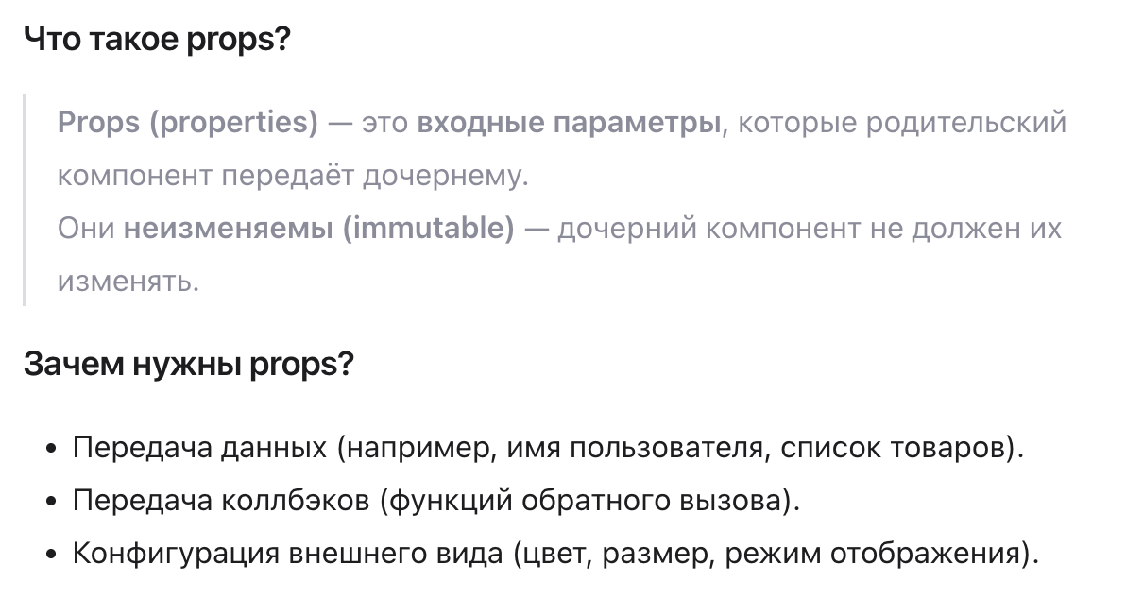

Чистая функция
Функция должна удовлетворять двум условиям, чтобы считаться «чистой»:
- Каждый раз функция возвращает одинаковый результат, когда она вызывается с тем же набором аргументов
- Нет побочных эффектов (любые взаимодействия с внешней средой)
STATE: Компонент может хранить в себе свое состояние и изменять его. В функциональных компонентах для объявления переменной состояния используется хук useState. Хук — это специальная функция, расширяющая возможности функциональных компонентов. Хуки можно использовать только внутри функциональных компонентов.

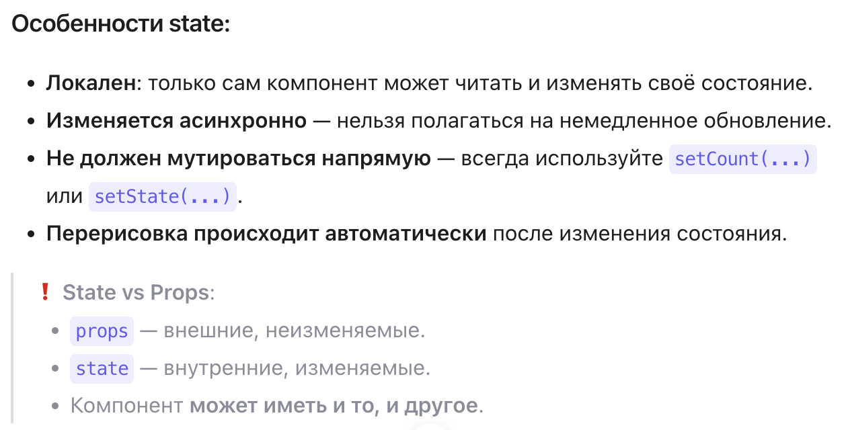
Самая большая разница между state и props состоит в том, что props передаются от родителя потомку, а state управляется самим компонентом. Компонент не может изменять props, но может изменять state.
Также в реакте данные передаются только в одном направлении - вы не сможете обратиться к переменной родителя из ребенка. Единственный способ это сделать – передать в пропсы специальную функцию от родителя, предоставляющую доступ к переменной.
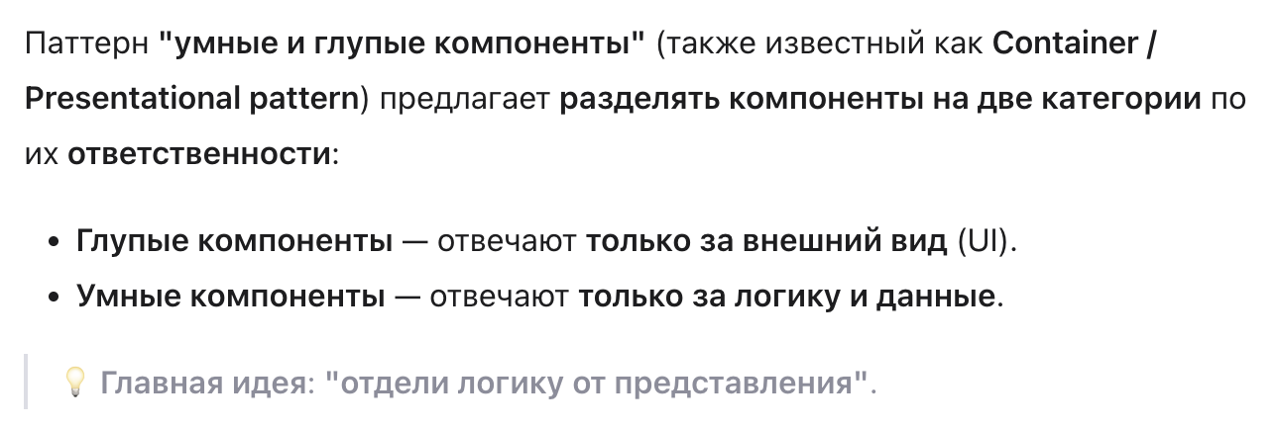
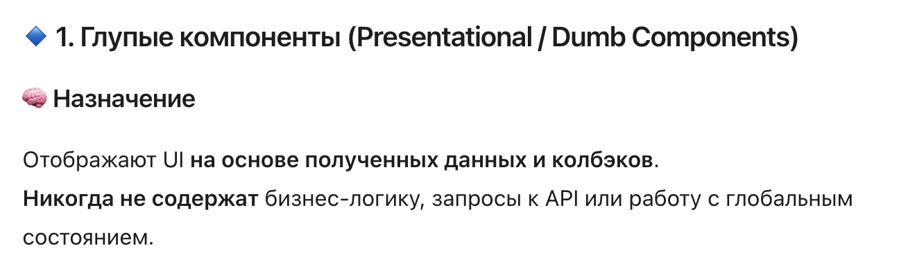
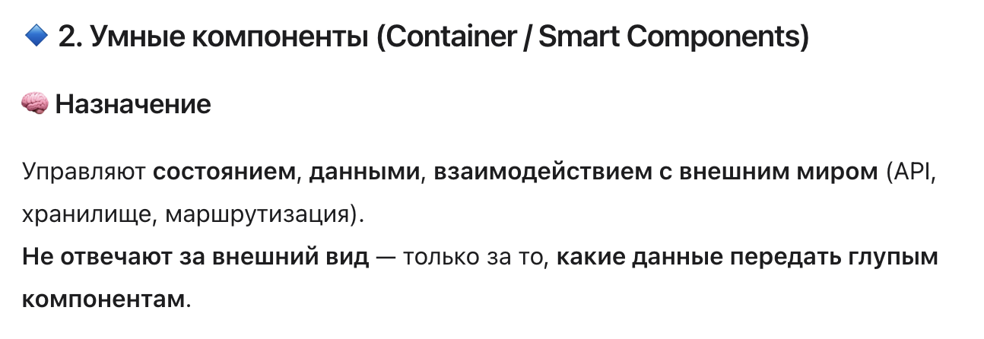
- Разметка страниц в React-приложениях. JSX.
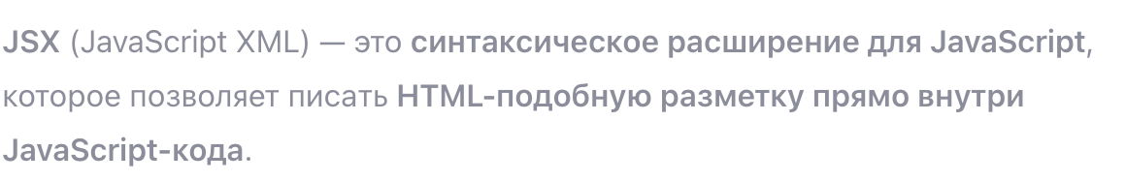
Цель JSX: сделать создание UI интуитивным, читаемым и похожим на шаблоны, но при этом — полноценным JavaScript.
У реакта одна из главных функций - React.createElement(component, props, children). С помощью нее можно создать элемент.
JSX (JavaScript XML) - расширение Javascript, которое позволяет писать код, похожий на HTML. Препроцессор JSX анализирует весь код и преобразует его в обычный javascript.
React использует JSX для описания интерфейса компонентов.
Под капотом JSX транспилируется в вызовы React.createElement().
В React нет шаблонов HTML в привычном виде. Вместо этого компоненты описывают интерфейс через JSX.
Компоненты можно вкладывать друг в друга, создавая иерархию страниц.
- Навигация в React-приложениях. ReactRouter.

Основные компоненты React Router

BrowserRouter – оборачивает всё приложение и управляет историей браузера

Routes и Route – определяют соответствие URL → компонент
Link - используется вместо <a> для перехода без перезагрузки страницы. Атрибут to задаёт путь. Переход происходит через JavaScript, страница не перезагружается.
React-приложения — это одностраничные приложения (SPA, Single Page Application).
Это значит, что вся страница не перезагружается при переходе между «страницами».
Вместо этого меняется только часть контента, а URL в браузере обновляется — для:
- удобства пользователя (можно копировать ссылку, использовать «Назад»),
- логической структуры приложения.
Для управления этим поведением в экосистеме React используется библиотека React Router.

Элемент | Назначение
BrowserRouter | Оборачивает всё приложение. Использует HTML5 History API (pushState, popState).
Routes | Контейнер для всех маршрутов. Аналог Switch из v5.
Route | Определяет, какой компонент отобразить при совпадении URL.
Link / NavLink | Компоненты для навигации без перезагрузки страницы.
useNavigate | Хук для программной навигации (например, после успешного логина).
useParams | Хук для получения параметров из URL (например, :id).
useLocation | Хук для получения текущего пути и состояния.

- Управление состоянием интерфейса. Redux.

Redux — это библиотека для управления состоянием приложений на JavaScript, часто используемая с React. Она позволяет централизованно хранить состояние приложения и управлять им с помощью предсказуемых изменений, что упрощает разработку и тестирование приложений.

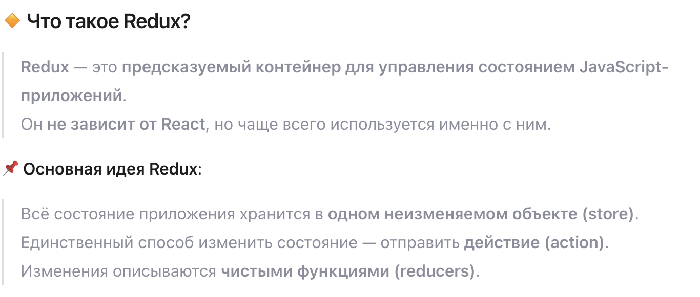

Store (Хранилище):
– Это объект, который содержит все состояние приложения. Хранилище создается с помощью функции createStore().

Action (Действие):
– Это объект, описывающий изменение состояния. Каждое действие должно иметь свойство type, которое определяет тип действия, и может содержать дополнительные данные (payload).
Reducer (Редюсер):
– Это чистая функция, которая принимает текущее состояние и действие, а затем возвращает новое состояние. Редюсеры определяют, как состояние приложения изменяется в ответ на действия.
Dispatch (Отправка):
– Это метод, который используется для отправки действий в хранилище. Когда действие отправляется, Redux вызывает соответствующий редюсер для обновления состояния.
Selector (Селектор):
– Это функция, которая извлекает данные из состояния хранилища. Селекторы помогают избежать дублирования кода при доступе к состоянию.
Для интеграции Redux с React можно использовать библиотеку react-redux, которая предоставляет компоненты и хуки для работы с хранилищем.

1. Provider:
– Компонент, который оборачивает ваше приложение и передает хранилище всем дочерним компонентам.
Оборачивает приложение, делает store доступным во всех компонентах
2. useSelector:
– Хук для доступа к состоянию из хранилища.
Хук для чтения данных из store
3. useDispatch:
– Хук для отправки действий в хранилище.
Redux - менеджер состояния. Чаще всего используется с React, но не привязан к нему.
Redux - хранилище для всего нашего приложения, и мы можем из любого компонента получить состояние переменной, который находится в общем хранилище, и подписаться на ее изменение либо кинуть экшен на ее изменение

Важная особенность Redux:
Данные напрямую в store обновить НЕЛЬЗЯ
Чтобы обновить данные, мы отправляем action
И только потом изменяется значение в store

Особенности
- Общее, одно состояние данных, доступное из любого компонента
- Состояние изменяется только с помощью action, но не напрямую
- В компоненте можно подписаться на изменения определенного значения
- Компоненты могут иметь свое состояние (state), но только если оно важно только для данного компонента

Store
Похож на state компонента, только он глобальный
Объект, который содержит состояние приложения и является уникальным.
Является неизменяемым - обновляется путем создания нового объекта. (удаляем прошлое значение)

Reducer

Чистые функции, которые принимают текущее состояние и action и возвращают новое состояние

Action
Некоторое событие, которое должно привести к изменению состоянию.
С точки зрения js - это любой объект, имеющий идентификатор события (type)
Action передается в reducer.

Dispatch
Метод store для отправки actions и вызова reduce.
React State: Если состояние нужно только в одном компоненте, используйте useState.
Store: Если к данным нужно обращаться из разных, не связанных напрямую частей приложения, используйте Store для глобального управления.
- Angular: архитектура и основные принципы разработки приложений.

Angular — это платформа и фреймворк для разработки веб-приложений на языке TypeScript. Он был разработан Google и широко используется для создания одностраничных приложений (SPA) благодаря своей архитектуре и мощным инструментам.

▎Архитектура Angular

Angular имеет модульную архитектуру, которая позволяет организовывать приложение в отдельные части, упрощая поддержку и тестирование. Основные компоненты архитектуры Angular включают:

1. Модули (NgModules):
– Каждый Angular-приложение начинается с корневого модуля, который называется AppModule. Модули помогают группировать связанные компоненты, директивы и сервисы. Они могут быть использованы для организации функциональности приложения и повторного использования кода.
2. Компоненты:
– Компоненты — это основные строительные блоки Angular-приложений. Каждый компонент управляет своим собственным представлением (шаблоном) и логикой. Компоненты могут взаимодействовать друг с другом и передавать данные через входные и выходные свойства.

3. Шаблоны:
– Шаблоны определяют, как будет выглядеть пользовательский интерфейс компонента. Angular использует HTML с расширениями для связывания данных и обработки событий.

4. Директивы:
– Директивы — это классы, которые позволяют изменять поведение или внешний вид элементов DOM. Существует три типа директив:
▪ Компоненты: специальные директивы с шаблонами.
▪ Структурные директивы: изменяют структуру DOM (например, *ngIf, *ngFor).
▪ Атрибутные директивы: изменяют внешний вид или поведение элемента (например, ngClass, ngStyle).

5. Сервисы и внедрение зависимостей (DI):
– Сервисы — это классы, которые предоставляют функциональность, которую можно использовать в различных компонентах. Angular использует механизм внедрения зависимостей для управления созданием и жизненным циклом сервисов.
6. Маршрутизация:
– Angular предоставляет встроенный механизм маршрутизации, который позволяет навигировать между различными компонентами и модулями приложения. Это позволяет создавать одностраничные приложения с несколькими представлениями.

▎Основные принципы разработки приложений на Angular

1. Разделение ответственности:
– Каждый компонент должен иметь свою собственную ответственность. Это облегчает тестирование и поддержку кода.

2. Использование сервисов:
– Логика, которая может быть использована в нескольких компонентах, должна быть вынесена в сервисы.

3. Декларативное связывание данных:
– Используйте механизмы связывания данных Angular для автоматического обновления интерфейса при изменении состояния.

4. Модульность:
– Организуйте приложение в модули для лучшей структуры и повторного использования кода.

Angular - это JS фреймворк, является наследником библиотеки AngularJS. Прежде всего нацелен на разработку SPA приложений.

Особенности Angular
- Приложения состоят из модулей (наследники класса NgModules)
- При этом модули обеспечивают контекст для компонентов (components)
- А из компонентов строятся представления (views)
- Ну а сами компоненты взаимодействуют с сервисами (элементы, реализующие логическую составляющую нашего фронта) (services)
Шаблон и компонент циклически обмениваются с помощью биндинга — это механизм связывания данных между TypeScript-кодом компонента и HTML-шаблоном. Он привязывает свойства (property), события (event). Компоненты получают данные через @Input(). Отправляют события через @Output().
В компонент встраиваются сервисы путем использования Injector'a (он отвечает за DI в Angular)
Template (шаблон) использует метаданные заданной директивы, связывая себя с пропертями.
- Angular: модули, компоненты, сервисы и DI.

▎1. Модули (NgModules)

Модули в Angular служат для группировки связанных компонентов, директив и сервисов. Каждый Angular-приложение начинается с корневого модуля, который называется AppModule. Модули помогают организовать код, улучшать его читаемость и повторное использование.
Модуль — это "библиотека разрешённых строительных блоков".

▎Основные аспекты модулей:

• Импорт и экспорт: Модули могут импортировать другие модули и экспортировать свои компоненты, директивы и сервисы для использования в других модулях.
• Декларация компонентов: Все компоненты, которые принадлежат модулю, должны быть задекларированы в массиве declarations.
• Импортируемые модули: Модули, которые необходимы для работы данного модуля, указываются в массиве imports.
▎2. Компоненты

Компоненты являются основными строительными блоками Angular-приложений. Каждый компонент управляет своим собственным представлением (шаблоном) и логикой.

▎Основные аспекты компонентов:

• Шаблон: Определяет, как будет выглядеть пользовательский интерфейс компонента. Шаблон может содержать HTML и Angular-специфичные конструкции (например, привязку данных).
• Класс компонента: Содержит логику и данные, связанные с шаблоном.
• Метаданные: Декоратор @Component используется для определения метаданных компонента, таких как селектор, шаблон и стили.
▎3. Сервисы

Сервисы в Angular используются для организации логики, которая может быть переиспользована в различных компонентах. Они обеспечивают единый источник данных и функциональности, что способствует разделению ответственности.

▎Основные аспекты сервисов:

• Создание сервиса: Сервисы создаются как классы с помощью декоратора @Injectable(), который позволяет Angular инжектировать зависимости в этот класс.
• Переиспользование: Сервисы могут быть инжектированы в любые компоненты или другие сервисы.
▎4. Внедрение зависимостей (DI)

Внедрение зависимостей — это паттерн проектирования, который позволяет классу получать свои зависимости извне вместо того, чтобы создавать их самостоятельно. Это облегчает тестирование и улучшает модульность кода.

▎Основные аспекты DI:

• Инжектор: Angular использует инжектор для создания экземпляров классов и управления их жизненным циклом.
• Конструктор: Зависимости могут быть инжектированы через конструктор компонента или сервиса.
В Angular DI реализовано на уровне фреймворка и работает автоматически.

Как работает DI в Angular?
- Регистрация сервиса — через @Injectable({ providedIn: 'root' }) или в providers модуля.
- Запрос зависимости — через конструктор компонента
- Создание и передача — Angular-контейнер создаёт экземпляр сервиса и передаёт его в конструктор.

Модули
- Каждый модуль обеспечивает контекст компиляции для одного или группы компонентов
- Модули могут связывать компоненты с сервисами, необходимыми для работы этих компонентов
- Каждое приложение обязательно включает в себя корневой модуль (root module) под названием AppModule (файл app.module.ts)
- Модули могут ссылаться друг на друга (возможны импорт и экспорт модулей)

Структура модуля
- Каждый модуль - класс TS с декоратором @NgModule() (декоратор - подобие аннотации)
- Содержит секции
  - declarations - компоненты, директивы, фильтры, содержащиеся в этом модуле
  - exports - то, что объявлено в этой секции, будет видно и доступно для использования в других модулях
  - imports - список внешних модулей, которые используется в текущем модуле
  - providers - сервисы, реализованные в этом модуле, видимые в глобальном контексте приложения
  - bootstrap - главное представление приложения (объявляется только в корневом модуле). С него начинается рендеринг интерфейса приложения

Компоненты
- У всех компонентов внутри одного модуля общий контекст компиляции. При компиляции они друг друга видят и компилятор видит все компоненты этого модуля
- Каждый компонент - отдельный класс
- Контролирует область экрана, называемую представлением
- Ангуляр управляет жизненным циклом компонентов

Представления (views)
- Компоненты и их шаблоны (templates) формируют представления (views)
- Компонент может содержать иерархию представлений (view hierarchy)
- Каждый компонент содержит корневое представление, с которого начинается рендеринг интерфейса (host view)

Метаданные компонента
- Задаются с помощью декоратора @Component
- Сообщает рантайму о том, что это за компонент и где искать его составляющие
Директивы определяют набор инструкций, которые применяются при рендеринге html-кода.

Сервисы и DI
- Сервисы (services) реализуют какие-либо действия, не формируя представление (логика сервиса не отражается на интерфейс прямым путем)
- Реализуются в виде отдельных классов в соответствии с принципами ООП
- Компонент может делегировать какие-либо из своих задач сервисам
- Доступ компонентов к сервисам реализуется с помощью DI

DI осуществляется элементом Angular Injector' ом
- Компоненты могут использовать сервисы с помощью DI
- Для того, чтобы класс можно было использовать с помощью DI, он должен содержать декоратор @Injectable()

Основные принципы реализации DI
- Приложение содержит как минимум один глобальный Injector, который занимается DI (Injector'ов может быть >1)
- Injector создает зависимости и передает их экземпляры контейнеру (container)
- Провайдер (provider) - это объект, который сообщает Injector'у, как получить или создать экземпляр зависимости
- Обычно провайдером сервиса является сам его класс
- Angular: шаблоны страниц, жизненный цикл компонентов, подключение CSS.

Шаблоны и представления
- Представление (view) компонента задается с помощью шаблона (template) - та самая разметка, которая будет сформирована при просмотре компонента (в браузере)
- Представления часто группируются иерархически (складываются друг в друга)
- Компонент может содержать иерархию представлений (view hierarchy), которая содержит встроенные представление (embedded views) из других компонентов

Жизненный цикл компонентов:
инициализация

установка с обычными свойствами

реагирования на изменения

инициализация после обновления

смерть

Синтаксис шаблонов
- Похож на обычный HTML
- Взаимодействие с классом компонента осуществляется с помощью ссылок на его свойства (data binding) {{hero.name}}
- Также можно использовать директивы (directives)
Связь между шаблоном и компонентом работает в обе стороны:
- Шаблон (реализация компонента) отображает данные с компонента через property binding ({{hero.name}})
- Компонент принимает данные шаблона через event binding ((click) = "selectHero(hero)
- 🔹 Директивы и привязки в шаблоне
- Angular расширяет HTML через директивы и привязки данных.
- Основные типы привязок:
Тип | Синтаксис | Описание
Интерполяция | {{ value }} | Вывод значения переменной
Привязка к свойству | [property]="value" | Передача значения в свойство элемента
Привязка к событию | (event)="handler()" | Обработка события
Двусторонняя привязка | [(ngModel)]="value" | Синхронизация модели и представления

Встроенные директивы:
Директива | Назначение
*ngIf | Условный рендеринг
*ngFor | Повторение элемента для массива
*ngSwitch | Многоуровневое условие
ngClass, ngStyle | Динамическое управление классами и стилями

Angular предоставляет интерфейсы жизненного цикла, которые позволяют выполнять код на определённых этапах существования компонента.
Все хуки — это методы класса компонента, которые Angular вызывает автоматически.
Хук | Вызывается | Когда использовать
ngOnChanges() | При изменении входных свойств (@Input) | Реагировать на изменения @Input
ngOnInit() | После инициализации компонента | Загрузка данных, инициализация логики
ngDoCheck() | При каждом цикле проверки изменений | Кастомная проверка изменений (редко)
ngAfterContentInit() | После инициализации содержимого, вставленного через <ng-content> | Работа с контентом, переданным в компонент
ngAfterContentChecked() | После каждой проверки содержимого | Отслеживание изменений в контенте
ngAfterViewInit() | После инициализации представления (шаблона) | Работа с DOM-элементами (через @ViewChild)
ngAfterViewChecked() | После каждой проверки представления | Отслеживание изменений в шаблоне
ngOnDestroy() | Перед уничтожением компонента | Очистка ресурсов (таймеры, подписки, обработчики событий)

Способы подключения стилей

✅ Через styleUrls

Встроенные стили (styles)

▎1. Шаблоны страниц

Шаблоны в Angular представляют собой HTML-код, который описывает, как будет выглядеть пользовательский интерфейс. Шаблоны могут содержать:

• Директивы: специальные атрибуты, которые изменяют поведение элементов. Например, *ngIf, *ngFor, ngClass, ngStyle.
• Данные: связывание данных (data binding) позволяет связывать данные из компонента с элементами в шаблоне. Существует несколько видов связывания:
– Интерполяция: {{ property }} — для отображения данных.
– Двустороннее связывание: [(ngModel)] — используется для форм.
– Связывание атрибутов: [attr.attributeName]="expression" — для динамического изменения атрибутов.

▎2. Жизненный цикл компонентов

Каждый компонент в Angular проходит через несколько этапов своего жизненного цикла. Angular предоставляет хуки жизненного цикла, которые позволяют выполнять код в определенные моменты. Основные хуки:

• ngOnInit(): вызывается один раз после инициализации компонента, подходит для начальной настройки.
• ngOnChanges(): вызывается при изменении входных свойств компонента.
• ngDoCheck(): вызывается при каждом изменении, позволяет выполнять собственные проверки.
• ngOnDestroy(): вызывается перед уничтожением компонента, полезно для освобождения ресурсов.

▎3. Подключение CSS

CSS можно подключать к компонентам несколькими способами:

• Локальные стили: стили можно определить непосредственно в компоненте с помощью свойства styles или файла стилей, указанного в свойстве styleUrls.

• Глобальные стили: их можно определить в файле styles.css (или аналогичном) в корне проекта. Эти стили будут применяться ко всему приложению.

• Стили библиотек: можно подключать сторонние библиотеки CSS (например, Bootstrap) через файл angular.json в разделе styles.

Эти три аспекта — шаблоны страниц, жизненный цикл компонентов и подключение CSS — являются основополагающими для работы с Angular и помогают создавать динамичные и отзывчивые веб-приложения.
- Angular: клиент-серверное взаимодействие, создание, отправка и валидация данных форм.


▎1. Клиент-серверное взаимодействие

Клиент-серверная архитектура — это модель, в которой клиентские приложения запрашивают ресурсы или услуги у серверов. В контексте веб-приложений клиентом обычно является браузер или мобильное приложение, а сервер предоставляет API для обработки запросов.

▎Основные компоненты:

• Клиент: Отправляет HTTP-запросы к серверу и обрабатывает ответы.
• Сервер: Обрабатывает запросы и возвращает данные (обычно в формате JSON).

Протоколы:
• HTTP/HTTPS: Протоколы для передачи данных между клиентом и сервером. HTTPS обеспечивает шифрование данных.

Angular HttpClient:
• Angular предоставляет модуль HttpClient, который упрощает выполнение HTTP-запросов. Он поддерживает различные методы (GET, POST, PUT, DELETE) и позволяет легко обрабатывать ответы и ошибки.

▎2. Создание и отправка форм

Angular поддерживает два подхода к созданию форм: шаблонные формы и реактивные формы.

▎Шаблонные формы:

• Используют директивы Angular для управления состоянием формы.
• Просты в использовании для простых форм, но менее гибкие для сложных сценариев.

▎Реактивные формы:

• Основаны на реактивном программировании.
• Позволяют создавать более сложные формы с динамическим управлением состоянием.
• Используют FormGroup, FormControl и FormArray для построения структуры формы.

Создание формы:
• Формы создаются в компоненте с использованием FormBuilder или непосредственно через FormGroup.
• Каждое поле формы связано с соответствующим контролем, который хранит состояние (значение, валидность и т.д.).

▎3. Валидация данных форм

Валидация форм — это процесс проверки корректности введенных пользователем данных перед их отправкой на сервер.

▎Встроенные валидаторы:

• Angular предоставляет несколько встроенных валидаторов, таких как:
– Validators.required: проверяет, что поле не пустое.
– Validators.email: проверяет формат email.
– Validators.minLength и Validators.maxLength: проверяют длину строки.

▎Пользовательские валидаторы:

• Вы можете создавать собственные валидаторы для более специфичных требований. Пользовательский валидатор — это функция, которая принимает контрол и возвращает объект ошибок или null.

▎Обработка ошибок:

• Валидация форм позволяет отображать сообщения об ошибках пользователю. Вы можете использовать свойство touched или dirty для отслеживания состояния полей и отображения ошибок только после взаимодействия пользователя с формой.

Клиент-серверное взаимодействие в Angular
Веб-приложения на Angular взаимодействуют с сервером посредством HTTP-запросов. Для этого Angular предоставляет встроенный сервис HttpClient, который является частью пакета @angular/common/http.

Основные принципы:
- Все запросы (GET, POST, PUT, DELETE и др.) выполняются асинхронно.
- HttpClient возвращает данные в виде Observable (RxJS), что позволяет работать с потоками данных, комбинировать их, отменять и т.д.
- Взаимодействие выносится в сервисы, чтобы отделить логику работы с API от компонентов (принцип разделения ответственности).
- Сервер обычно предоставляет RESTful API (или GraphQL), возвращающий данные в формате JSON.

Этапы взаимодействия:
- Импорт HttpClientModule в корневой модуль приложения.
- Внедрение HttpClient в сервис через механизм Dependency Injection (DI).
- Определение методов в сервисе для выполнения HTTP-операций.
- Использование сервиса в компонентах: вызов метода → подписка на Observable → обработка результата или ошибки.
Важно: запросы выполняются только после вызова метода .subscribe() — это следует из природы Observable (ленивая оценка).

2. Работа с формами в Angular
Формы — ключевой способ ввода данных пользователем. Angular поддерживает два подхода к управлению формами:

а) Template-driven Forms (формы, управляемые шаблоном)
- Логика формы определяется в HTML-шаблоне с помощью директив (ngModel, ngForm).
- Подходит для простых форм (например, логин/пароль).
- Валидация задаётся через HTML-атрибуты (required, minlength и др.).
- Менее гибкий и сложнее тестируется.

б) Reactive Forms (реактивные формы)
- Форма создаётся и управляется в коде компонента с помощью классов FormGroup, FormControl, FormArray.
- Валидация определяется программно с помощью встроенных или кастомных валидаторов.
- Поддерживает динамическое изменение структуры формы (добавление полей и т.д.).
- Обеспечивает предсказуемость, тестируемость и масштабируемость.
- Рекомендуемый подход для большинства приложений.
Оба подхода требуют импорта соответствующих модулей: FormsModule или ReactiveFormsModule.

3. Создание и валидация форм (на примере Reactive Forms)

Создание формы:
- Форма представляется как экземпляр класса FormGroup, содержащий FormControl (для отдельных полей) или вложенные FormGroup.
- Для удобства используется сервис FormBuilder, упрощающий синтаксис.

Валидация:
- Синхронная валидация выполняется при изменении данных и проверяет корректность ввода (например, обязательность, формат email, диапазон значений).
- Angular предоставляет встроенные валидаторы:
  - Validators.required
  - Validators.email
  - Validators.minLength / maxLength
  - Validators.min / max
  - и др.
- Можно создавать кастомные валидаторы для сложной логики (например, проверка уникальности логина).
- Каждое поле имеет флаги состояния: valid/invalid, touched/untouched, dirty/pristine, которые используются для управления отображением ошибок.

Асинхронная валидация (Async Validators):
- Используется, когда валидация требует обращения к серверу (например, проверка, занят ли email).
- Реализуется через AsyncValidatorFn, возвращает Promise или Observable.
- Выполняется после синхронной валидации.

4. Отправка данных на сервер
Процесс отправки данных включает следующие этапы:
- Проверка валидности формы: перед отправкой убеждаются, что form.valid === true.
- Извлечение данных: используются методы form.value или form.getRawValue().
- Вызов метода сервиса: например, userService.createUser(formData).
- Подписка на результат:
  - В случае успеха — обновление UI, навигация, отображение уведомления.
  - В случае ошибки — обработка HTTP-статусов (400, 409, 500 и др.), отображение сообщений пользователю.
- Сброс состояния формы (опционально): form.reset().
Важно: даже если данные прошли клиентскую валидацию, сервер должен повторно валидировать их — клиентская валидация предназначена только для удобства пользователя, а не для безопасности.

5. Обработка ошибок и пользовательский опыт (UX)
- Ошибки валидации отображаются только после взаимодействия пользователя с полем (например, после touched).
- При отправке формы можно показывать индикатор загрузки (isLoading = true).
- Ошибки с сервера (например, 400 Bad Request) часто содержат описание проблемы — их можно отобразить в UI.
- Для предотвращения повторной отправки формы при нажатии кнопки несколько раз — блокировать кнопку во время запроса.

6. Архитектурные рекомендации
- Компоненты отвечают за отображение формы и реакцию на действия пользователя.
- Сервисы отвечают за отправку данных на сервер и обработку ответов.
- Модели данных (интерфейсы/классы) описывают структуру отправляемых и получаемых объектов.
- Валидация — как клиентская (UX), так и серверная (безопасность).

